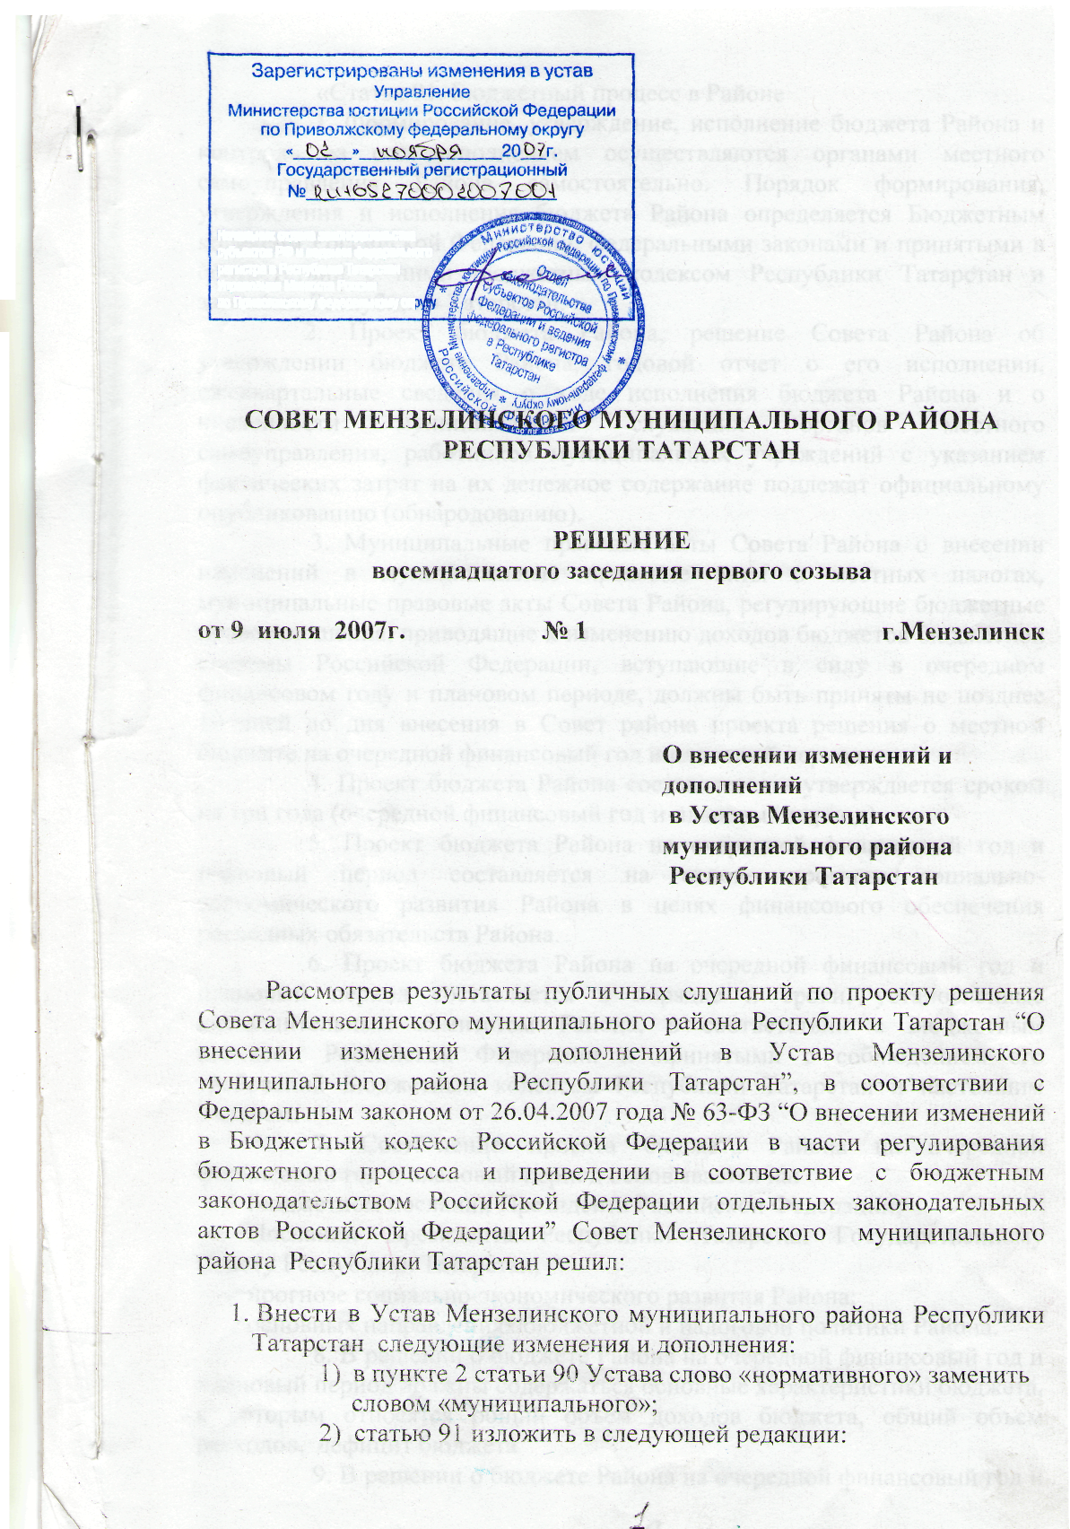
Начальник отдела законодательства субъэктов РФ и вэдения федерального регистра в Республике Татарстан Управления Минюста России пс Призолжскому федеральному ок]

«Статья 91. Бюджетный процесс в Районе
1. Формирование, утверждение, исполнение бюджета Района и контроль за его исполнением осуществляются органами местного самоуправления Района самостоятельно. Порядок формирования, утверждения и исполнения бюджета Района определяется Бюджетным кодексом Российской Федерации, федеральными законами и принятыми в соответствии с ними Бюджетным кодексом Республики Татарстан и законами Республики Татарстан.
2. Проект бюджета Района, решение Совета Района об утверждении бюджета Района, годовой отчет о его исполнении, ежеквартальные сведения о ходе исполнения бюджета Района и о численности муниципальных служащих органов местного самоуправления, работников муниципальных учреждений с указанием фактических затрат на их денежное содержание подлежат официальному опубликованию (обнародованию).
- Муниципальные правовые акты Совета Района о внесении изменений в муниципальные правовые акты о местных налогах, муниципальные правовые акты Совета Района, регулирующие бюджетные правоотношения, приводящие к изменению доходов бюджетов бюджетной системы Российской Федерации, вступающие в силу в очередном финансовом году и плановом периоде, должны быть приняты не позднее 10 дней до дня внесения в Совет района проекта решения о местном бюджете на очередной финансовый год и плановый период.
- Проект бюджета Района составляется и утверждается сроком на три года (очередной финансовый год и плановый период).
- Проект бюджета Района на очередной финансовый год и плановый период составляется на основе прогноза социально-экономического развития Района в целях финансового обеспечения расходных обязательств Района.
- Проект бюджета Района на очередной финансовый год и плановый период составляется в порядке и сроки, установленные Исполнительным комитетом Района, в соответствии с Бюджетным кодексом Российской Федерации и принятыми с соблюдением его
требований Бюджетным кодексом Республики Татарстан и настоящим Уставом.
7. Составление проекта бюджета Района на очередной финансовый год и плановый период основывается на:Бюджетном послании Президента Российской Федерации; Послании Президента Республики Татарстан Государственному Совету Республики Татарстан;
прогнозе социально-экономического развития Района;
основных направлениях бюджетной и налоговой политики Района.
8. В решении о бюджете Района на очередной финансовый год и плановый период должны содержаться основные характеристики бюджета, к которым относятся общий объем доходов бюджета, общий объем расходов, дефицит бюджета.
9.В решении о бюджете Района на очередной финансовый год и плановый период должны содержаться нормативы распределения доходов между бюджетами бюджетной системы Российской Федерации в случае, :и они не установлены бюджетнымзаконодательством Российской Федерации.
10. Решением о бюджете Района устанавливаются:
перечень главных администраторов доходов бюджета Района;
перечень главных администраторов источников финансирования
дефицита бюджета Района;
распределение бюджетных ассигнований по разделам, подразделам, целевым статьям и видам расходов классификации расходов бюджетов в ведомственной структуре расходов на очередной финансовый год и плановый период;
общий объем бюджетных ассигнований, направляемых на исполнение публичных нормативных обязательств;
объем межбюджетных трансфертов, получаемых из других бюджетов и (или) предоставляемых другим бюджетам бюджетной системы Российской Федерации в очередном финансовом году и плановом периоде;
общий объем условно утверждаемых (утвержденных) расходов бюджета Района на первый год планового периода в объеме не менее 2,5 процента общего объема расходов бюджета Района, на второй год планового периода в объеме не менее 5 процентов общего объема расходов бюджета Района;
источники финансирования дефицита бюджета Района, установленные статьей 96 Бюджетного кодекса Российской Федерации на очередной финансовый год и плановый период;
верхний предел муниципального внутреннего долга по состоянию на 1 января года, следующего за очередным финансовым годом и каждым годом планового периода, с указанием, в том числе верхнего предела долга по муниципальным гарантиям;
иные показатели бюджета Района, установленные соответственно Бюджетным кодексом Российской Федерации, и принятые в соответствии с ним Бюджетным кодексом Республики Татарстан муниципальными правовыми актами Совета Района.
11.Проект решения о бюджете Района на очередной финансовый год и плановый период утверждается путем изменения параметров планового периода утвержденного бюджета и добавления к ним параметров второго года планового периода проекта бюджета.
Проект решения о бюджете Района на очередной финансовый год и плановый период уточняет показатели утвержденного бюджета планового периода и утверждает показатели второго года планового периода составляемого бюджета.
Уточнение параметров планового периода утверждаемого бюджета Района предусматривает:
1) утверждение уточнений показателей, являющихся предметом рассмотрения проекта решения о бюджете Района на очередной финансовый год и плановый период;
2) утверждение увеличения или сокращения утвержденных
показателей ведомственной структуры расходов бюджета Района либо включение в нее бюджетных ассигнований по дополнительным целевым статьям и (или) видам расходов бюджета Района.
12. Одновременно с проектом решения о бюджете Района на
очередной финансовый год и плановый период в Совет Района
представляются:
основные направления бюджетной и налоговой политики Района на очередной финансовый год и плановый период;
предварительные итоги социально-экономического развития Района за истекший период текущего финансового года и ожидаемые итоги социально-экономического развития Района за текущий финансовый год;
прогноз социально-экономического развития Района на очередной финансовый год и плановый период;
прогноз основных характеристик (общий объем доходов, общий объем расходов, дефицита бюджета) консолидированного бюджета Района на очередной финансовый год и плановый период;
пояснительная записка к проекту бюджета Района;
методики (проекты методик) и расчеты распределения межбюджетных трансфертов;
верхний предел муниципального долга на конец очередного финансового года и конец каждого года планового периода;
проект программы муниципальных внутренних заимствований на очередной финансовый год и плановый период;
проекты программ муниципальных гарантий на очередной финансовый год и плановый период;
проект программы предоставления бюджетных кредитов на очередной финансовый год и плановый период;
оценка ожидаемого исполнения бюджета на текущий финансовый год;
предложенные представительными органами Района, органами судебной системы, органами муниципального финансового контроля, созданными представительными органами Района, проекты бюджетных смет указанных органов, представляемые в случае возникновения разногласий с Финансово-бюджетной палатой Района в отношении указанных бюджетных смет;
иные документы и материалы, установленные Бюджетным кодексом Российской Федерации и принятыми в соответствии с ним Бюджетным кодексом Республики Татарстан и настоящим Уставом.
13. Составление проекта бюджета Района на очередной финансовый год и плановый период осуществляется Финансово- бюджетной палатой Района в соответствии с Бюджетным кодексомРоссийской Федерации, федеральными законами, принимаемыми в соответствии с ними Бюджетным кодексом Республики Татарстан и
законами Республики Татарстан.
14. Исполнительный комитет Района вносит на рассмотрение Совета Района проект решения о бюджете Района на очередной финансовый год и плановый период в срок, не позднее 15 ноября текущего года.
15. Порядок рассмотрения проекта решения о бюджете Района на очередной финансовый год и плановый период и его утверждения, определенный муниципальным правовым актом Совета Района, должен обеспечивать рассмотрение и утверждение указанного проекта до начала очередного финансового года и планового периода.
16. Решение о бюджете Района вступает в силу с 1 января и действует по 31 декабря финансового года, если иное не предусмотрено Бюджетным кодексом Российской Федерации и (или) решением о бюджете Района.
Решение о бюджете Района подлежит официальному опубликованию не позднее десяти дней после его подписания в установленном порядке.
17.Органы местного самоуправления Района обеспечивают сбалансированность бюджета Района и соблюдение установленного федерального законодательства и законодательства Республики Татарстан по регулированию бюджетных правоотношений, осуществлению бюджетного процесса, размеру дефицита, объема и структуры муниципального долга, исполнения бюджетных обязательств Района.
18. Муниципальные образования, в бюджетах которых доля межбюджетных трансфертов из бюджета Республики Татарстан (за исключением субвенций) и (или) налоговых доходов по дополнительным нормативам отчислений в течение двух из трех последних отчетных финансовых лет превышала 70 процентов объема собственных доходов
местных бюджетов, заключают в соответствии с Бюджетным кодексом Российской Федерации и Бюджетным кодексом Республики Татарстан соглашения о мерах по повышению эффективности использования бюджетных средств и увеличению поступлений налоговых и неналоговых доходов местного бюджета;
19. Доходы бюджета Района формируются в соответствии с бюджетным законодательством Российской Федерации, законодательством о налогах и сборах и законодательством об иных обязательных платежах.
20. Расходы бюджета Района осуществляются в формах, предусмотренных Бюджетным кодексом Российской Федерации.
21. Осуществление расходов бюджета Района на финансирование полномочий федеральных органов государственной власти, органов государственной власти Республики Татарстан не допускается, за исключением случаев, установленных федеральными законами и законами Республики Татарстан.
3) в статье 92 Устава:
а) в абзаце первом пункта 1 слово «субвенции» заменить
словом «субсидии»;
б) в пункте 2 слово «субвенций» заменить словами «межбюджетных субсидий», слово «соответствующих» и слова «на очередной финансовый год» исключить, после слов «для всех» дополнить словом «соответствующих», слова «бюджетных услуг» заменить словами «муниципальных услуг»;
в) пункт 3 изложить в следующей редакции:
"3. В случае невыполнения органом местного самоуправления поселения решения Совета Района о бюджете Района в части перечисления межбюджетных субсидий в бюджет Района сумма межбюджетных субсидий взыскивается за счет доходов от федеральных налогов и сборов, налогов, предусмотренных специальными налоговыми режимами, региональных и местных налогов, подлежащих зачислению в местный бюджет, в порядке, определяемом Финансово-бюджетной палатой Района с соблюдением общих требований, установленных Министерством финансов Российской Федерации";
4) статью 93 изложить в следующей редакции:
«Статья 93. Размещение заказов на поставки товаров, выполнение работ, оказание услуг для муниципальных нужд
1. Размещение заказов на поставки товаров, выполнение работ, оказание услуг для муниципальных нужд производится в соответствии с законодательством Российской Федерации о размещении заказов для государственных и муниципальных нужд.
2. Муниципальные контракты заключаются и оплачиваются в пределах лимитов бюджетных обязательств.»;
5) статью 95 изложить в следующей редакции:
«Статья 95. Муниципальные заимствования (муниципальный долг) Района
1. Район в целях финансирования дефицита бюджета Района и
погашения долговых обязательств вправе осуществлять муниципальные внутренние заимствования.
Право осуществления муниципальных заимствований от имени Района принадлежит в соответствии с Бюджетным кодексом Российской Федерации Исполнительному комитету Района.
Остатки средств бюджета Района на начало текущего финансового года, могут направляться в текущем финансовом году на покрытие кассовых разрывов в объеме, превышающем объем средств, предусмотренных в качестве указанного источника финансирования дефицита бюджета Района решением о бюджете Района»;
6) дополнить статьей 95' следующего содержания:
«Статья 95 . Бюджетная отчетность. Годовой отчет об исполнении бюджета Района
Бюджетная отчетность Района является годовой.
Бюджетная отчетность Района составляется Финансово- бюджетной палатой Района на основании сводной бюджетной отчетности соответствующих главных администраторов бюджетных средств и представляется в Исполком Района.
Годовой отчет об исполнении бюджета Района подлежит утверждению решением Совета Района.
Годовой отчет об исполнении бюджета Района до его представления в Совет Района подлежит внешней проверке, которая включает внешнюю проверку бюджетной отчетности главных администраторов бюджетных средств и подготовку заключения на годовой отчет об исполнении бюджета Района.
Внешняя проверка годового отчета об исполнении бюджета Района осуществляется Контрольно-счетным органом Района в порядке, установленном настоящим Уставом, с соблюдением требований Бюджетного кодекса Российской Федерации и Бюджетного кодекса Республики Татарстан.
По обращению представительного органа поселения внешняя проверка годового отчета об исполнении бюджета поселения может осуществляться Контрольно-счетным органом Района.
5. Исполком Района представляет отчет об исполнении бюджета Района для подготовки заключения на него не позднее 1 апреля текущего финансового года. Подготовка заключения на годовой отчет об исполнении бюджета Района проводится в срок, не превышающий 1 месяц, на основании данных внешней проверки годовой бюджетной отчетности главных администраторов бюджетных средств.
6. Заключение на годовой отчет об исполнении бюджета Района представляется Контрольно-счетным органом Района с одновременным направлением в Исполком Района.
7. Ежегодно не позднее 1 мая текущего финансового года Исполком Района представляет в Совет Района годовой отчет об исполнении бюджета Района за отчетный финансовый год с приложением проекта решения Совета Района об исполнении бюджета Района за отчетный финансовый год, иной бюджетной отчетности об исполнении
бюджета Района, бюджетной отчетности об исполнении консолидированного бюджета Района и иных документов, предусмотренных бюджетным законодательством Российской Федерации.
9. По результатам рассмотрения годового отчета об исполнении бюджета Района Совет Района принимает решение об утверждении либо отклонении годового отчета об исполнении бюджета Района.
В случае отклонения Советом Района годового отчета об исполнении бюджета Района он возвращается для устранения фактов недостоверного или неполного отражения данных и повторного представления в срок, не превышающий 1 месяц.
10. Решением об исполнении бюджета Района утверждается отчет об исполнении бюджета Района за отчетный финансовый год с указанием общей суммы доходов, расходов и дефицита бюджета Района.
Отдельными приложениями к решению Совета Района об исполнении бюджета Района за отчетный финансовый год утверждаются показатели:
доходов бюджета Района по кодам классификации доходов бюджетов;
доходов бюджета Района по кодам видов доходов, подвидов доходов, классификации операций сектора государственного управления, относящихся к доходам бюджета;
расходов бюджета Района по ведомственной структуре расходов бюджета Района;
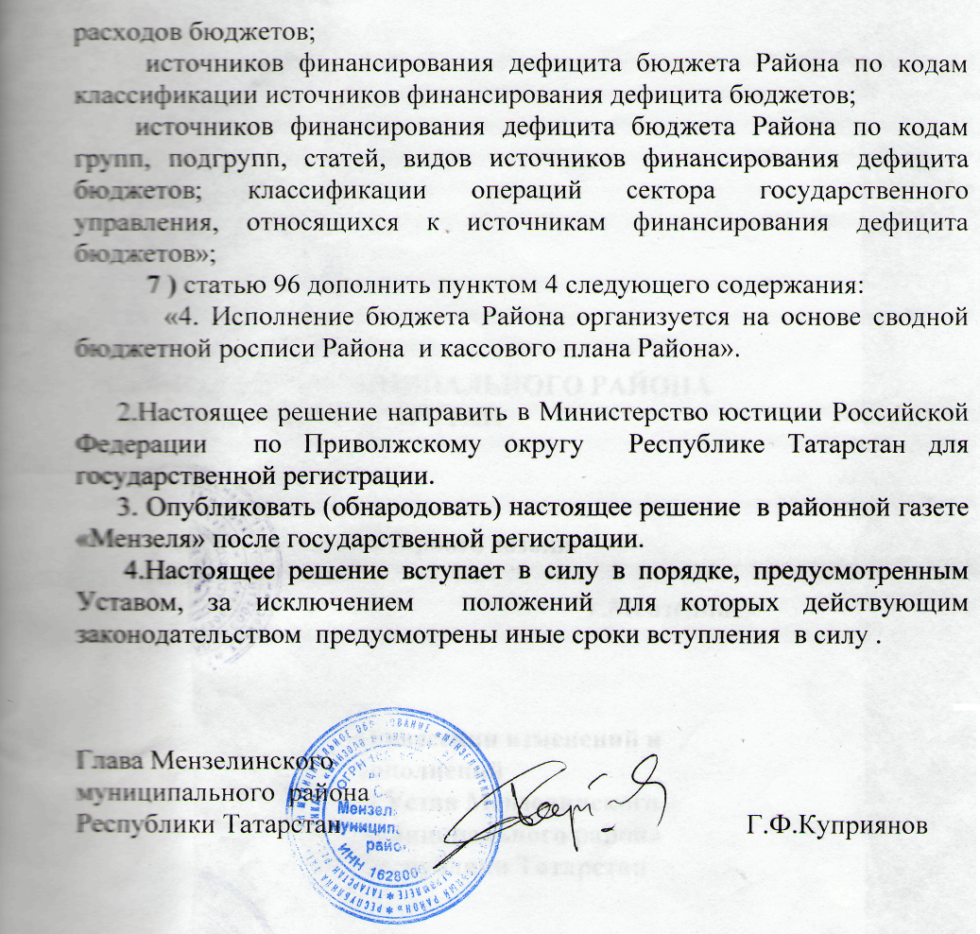
расходов бюджета Района по разделам и подразделам классификации

